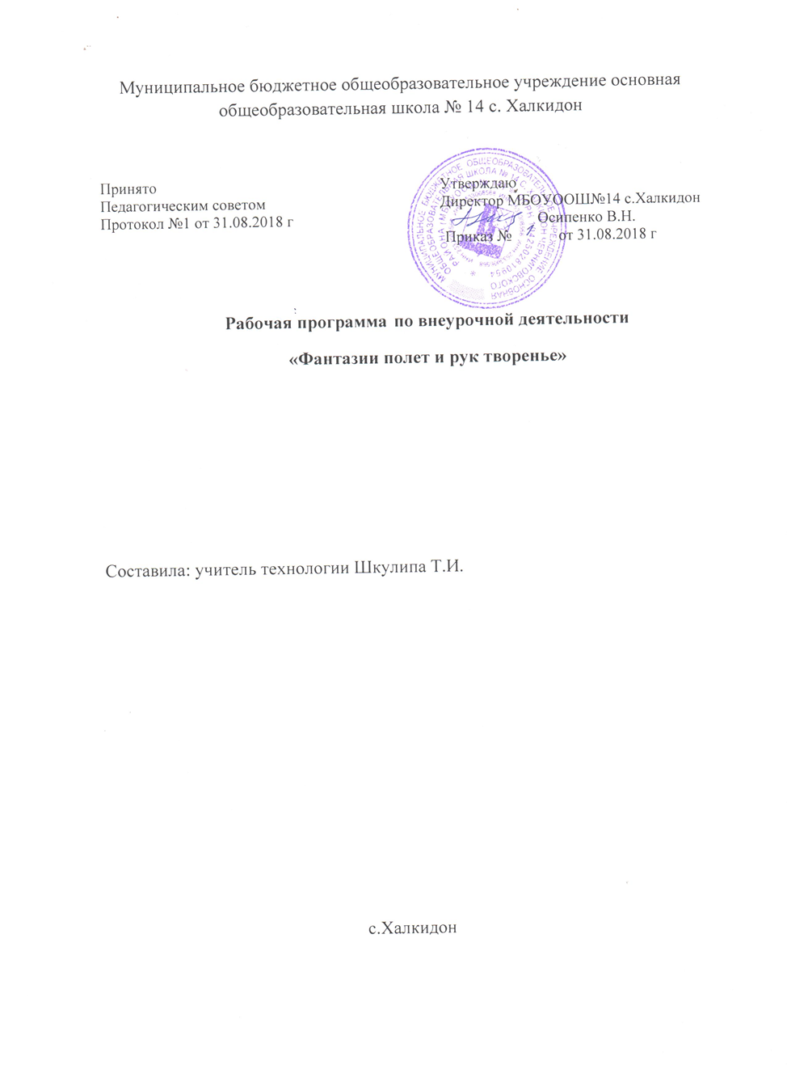
Пояснительная записка
Рабочая программа по внеурочной деятельности «Фантазии полёт и рук творенье» разработана для учащихся 5-го класса в соответствии с :
- Федеральным законом от 29 декабря 2012г. №273-Ф3 «Об образовании в Российской Федерации»;
- Приказом Министерства образования и науки Российской Федерации от 17 декабря 2010 года №1897 «Федеральный государственный образовательный стандарт основного общего образования» (в ред. Приказа Минобрнауки России от 29 декабря 2014 г. №1644):
- Основной образовательной программой основного общего образования МБОУООШ№14 (Утверждёна на заседании педсовета, протокол №39 от 1.09.2015 г.).

Большие возможности для обучения и воспитания детей заключены в разных видах декоративно-прикладного искусства. Оно способствует развитию мышления, творческого воображения, художественных способностей школьников и их эстетическому воспитанию.
В процессе создания работ формируется настойчивость, старательность, целеустремленность. Учащимся становится понятна связь между действиями и получением хорошего результата. Формируются ценные навыки обращения с разными материалами и инструментами. По мере освоения разнообразных умений возрастают возможности для реализации детьми своих творческих замыслов в дальнейшем.
Нельзя забывать о том, что на уроках учащиеся получают лишь основные, можно сказать, ознакомительные знания в различных областях культуры, искусства и т.д. Поэтому данная программа направлена на использование обучающимися, приобретенных умений и навыков при изготовлении более сложных по технике выполнения изделий, работая по эскизам, образцам, схемам и доступным знаковым условиям.
Содержание программы декоративного творчества «Фантазии полёт и рук творенье» является продолжением изучения смежных предметных областей (изобразительного искусства, технологии, истории) в освоении различных видов и техник декоративно-прикладного мастерства.
Организация образовательного процесса предполагает использование форм и методов обучения, адекватных возрастным возможностям обучающихся 5 класса. Предполагаются различные упражнения, задания, обогащающие словарный запас детей. Информативный материал, небольшой по объёму и интересный по содержанию, даётся как перед практической частью, так и во время работы. При выполнении задания перед учащимися ставится задача определить назначение своего изделия.
С первых же занятий дети приучаются работать по плану: составление эскиза, воплощение в материале, выявление формы с помощью декоративных фактур. Программа ориентирует обучающихся на самостоятельность в поисках композиционных решений, в выборе способов изготовления поделок.
Программа основана на принципах последовательности, наглядности, целесообразности, доступности и тесной связи с жизнью. Программа предусматривает преподавание материала по «восходящей спирали», то есть периодическое возвращение к определённым, изученным ранее темам на более высоком и сложном уровне. Все задания соответствуют по сложности возрастным особенностям детей. Изучение каждой темы завершается изготовлением изделия.
В программу включены следующие разделы:
1. Работа с текстильными материалами.
2. Бумажная страна
3. Работа с лоскутом
4. Поделки из всего на свете
Изучение курса в 5 классе начинается с раздела «Работа с текстильными материалами» при изучении которой учащиеся познакомятся с техникой работы с изонитью и фетром, овладевают навыками работы с ручными инструментами, чертежными приспособлениями, с соблюдением техники безопасности и санитарно – гигиенических требований. После окончания начальной школы, учащиеся недостаточно владеют инструментами и приспособлениями, используемыми в швейном деле и рукоделии, т.к. большую часть времени на занятиях по технологии они выполняют объекты труда, связанные с бумагой, природными материалами. Восполнить этот пробел помогут занятия изонитью. Несложный арсенал средств, необходимый для работы делает ее доступной для учащихся 5 – го класса. Полученные знания пригодятся им при освоении программы следующих тем и программы по технологии, особенно разделов «проектирование и изготовление швейного изделия» и «художественная обработка материалов».
Далее идет работа с бумагой. Это самый доступный и знакомый материал для творчества. Ребята смогут изготовить поздравительные открытки и новогодние игрушки.
Работая с лоскутом, будут отрабатывать технику шитья на швейной машине и создавать новые и неповторимые поделки, такие как прихватка, коврик или подушечка на стул.
А раздел «Поделки из всего на свете» построен таким образом, что представляет возможность учащимся тренировать различные виды своих способностей. Ребята смогут изготовить изделия из яичной скорлупы, пуговиц, ленточек, прищепок, цветной проволоки, витраж из пластилина.

Программа внеурочной деятельности для 5 класса «Фантазии полёт и рук творенье» будет способствовать:
– развитию разносторонней личности ребёнка, воспитанию воли и характера;
– самоопределению, самовоспитанию и самоутверждению в жизни;
– ознакомлению с новыми технологиями декоративно-прикладного искусства;
– обучению практическим навыкам художественно-творческой деятельности, пониманию связи художественно-образных задач с идеей и замыслами, умению выражать свои жизненные представления с учётом возможных художественных средств;
– созданию творческой атмосферы в группе воспитанников на основе взаимопонимания и сотрудничества для выполнения коллективной работы.
На занятиях, создавая красоту своими руками, обучающиеся смогут освоить необходимые технологические и дизайнерские способы деятельности, приобрести трудовые умения и навыки.

Цель программы – раскрыть и развить потенциальные художественные способности ребенка, эстетический вкус, способствовать удовлетворению потребностей детей в практической деятельности, осуществляемой по законам красоты.
При этом предполагается решение следующих задач:
1.Научить владеть различными техниками работы с материалами, инструментами и приспособлениями, необходимыми в работе.
2.Способствовать созданию оригинальных произведений декоративно-прикладного творчества на основе коллективного труда с учётом индивидуальных особенностей членов коллектива.
3.Способствовать развитию внутренней свободы ребёнка, способности к объективной самооценке и самореализации поведения, чувства собственного достоинства, самоуважения.
4.Развивать потребность к творческому труду, стремление преодолевать трудности, добиваться успешного достижения поставленной цели.

Планируемые результаты освоения обучающимися
программы внеурочной деятельности в соответствии с ФГОС
Личностные
У учащихся будут сформированы:
Положительное отношение к занятиям на кружке.
Учащиеся получат возможность для формирования:
- познавательного интереса к ручному труду, к изучению свойств используемого материала;
- уважительного отношения к людям труда, к различным профессиям;
- внимательного отношения к красоте окружающего мира;
- эмоционально-ценностного отношения к труду.
Предметные
Учащиеся научатся:
- определять и называть виды материалов и их свойства;
- понимать назначение и методы безопасного использования ручных инструментов (ножницы, шило, игла);
- правильно работать ручными инструментами под контролем учителя;
- использовать в работе шаблон, образец, рисунок;
Учащиеся получат возможность научиться:
- организовать рабочее место и поддерживать порядок на нем во время работы;
- сравнивать с образцом готовое изделие по заданным качествам (точность, аккуратность),
- экономно использовать материалы для приготовления поделок.
Метапредметные
Регулятивные
Учащиеся научатся:
- проговаривать последовательность действий;
- работать по предложенному педагогом плану;
- отличать верно выполненное задание от неверного;
- сравнивать способы действия и результат с образцом;
- вносить изменения в работу;
- совместно с педагогом и другими учениками давать эмоциональную оценку деятельности товарищей.
Учащиеся получат возможность научиться:
- понимать цель выполняемых действий;
- решать творческую задачу, используя известные средства;
- включаться в самостоятельную практическую деятельность
Познавательные
Учащиеся научатся:
- читать условные знаки, простые чертежи;
- различать материалы и инструменты по их назначению;
- наблюдать, сравнивать, делать простейшие обобщения о свойствах материалов.
Учащиеся получат возможность научиться:
- характеризовать материалы по их свойствам.
Коммуникативные
Учащиеся научатся:
- отвечать на вопросы, задавать вопросы для уточнения непонятного;
- коментировать последовательность действий;
- выслушивать друг друга, договариваться, работать в паре;
- участвовать в коллективном обсуждении.
Учащиеся получат возможность научиться:
- выражать собственное эмоциональное отношение к результатам труда;
-быть терпимым к другим мнениям, учитывать их в совместной работе;
- договариваться и приходить к общему решению, работая в паре.

Особенности реализации программы внеурочной деятельности
Программа внеурочной деятельности по художественно- эстетическому направлению «Фантазии полёт и рук творенье» предназначена для обучающихся 5 класса и рассчитана на проведение 1 часа в неделю (примерно 34 часа в год).

Основное содержание программы:
Раздел 1. Работа с текстильными материалами (7 час):
- техника изонити,
- работа с фетром.
Понятие «изонить». История происхождения. Разнообразие техники исполнения изонити. Работа с ручными инструментами, чертежными приспособлениями, с соблюдением техники безопасности и санитарно – гигиенических требований. Технология выполнения изонити .
Практическая работа: изготовление закладки .
Понятие «фетр». Свойства фетра. . Знакомство с технологией выполнения швов «вперед иголку», «назад иголку», «через край».Идеи изделий из фетра.
Практическая работа: Изготовление мягкой игрушки (по выбору).

Раздел 2. Бумажная страна (8 час):
- аппликация,
- новогодняя игрушка.
История создания бумаги. Разнообразие видов бумаги. Работа по образцу, рисунку, представлению и собственному замыслу. Закрепление навыков работы с ножницами и клеем с соблюдением техники безопасности.
Практическая работа: Изготовление аппликации, сувениров - открыток, новогодних игрушек.

Раздел 3. Работа с лоскутом (6 час).
История создания поделок из лоскутов. Техника работы с лоскутами. Разнообразие материалов. Подготовка лоскутов к работе, утюжка, подбор лоскутов по цветовой гамме, раскрой, соединение полосок в ленту. Изготовление изделия
Практическая работа: Изготовление прихватки или подушечки на стул (по выбору).

Раздел 4. Поделки из всего на свете (11 час):
Основные приёмы работы с пластилином. Рисуем пластилином. «Пластилиновая живопись». Поиск, разработка композиции для будущей работы. Витраж из пластилина. Работа с тушью, заполнение витража пластилином.
Свойства яичной скорлупы, её обработка, приёмы работы со скорлупой. Правила безопасной работы. Работа по эскизу. Использование всей цветовой гаммы.
Разновидности пуговиц. Размеры, цвета ленточек. Прищепки. Цветная проволока. Техника безопасности. Декупаж. Краткая характеристика операций подготовки и обработки материалов (последовательность, инструменты и приспособления). Способы формообразования деталей изделия.
Практическая работа: Декор шкатулки яичной скорлупой, аппликация из пуговиц «Дерево желаний», цветы из ленточек, поделки из прищепок «Веселые смайлики», плетение косы из цветной проволоки, витраж из пластилина.

Учебно-тематическое планирование
№ | Тема занятия | Кол.  Час | Практические работы | Виды деятельности
1 | Вводное занятие | 1 | Подготовка материалов, инструментов к работе. | Просмотр презентации «Чему мы будем учиться», беседа. Знакомство с программой и правилами поведения в мастерской. Режим работы. Повторение правил техники безопасности на занятиях. Беседа о пользе и престижности умений в жизни.
2-5 | Техника изонити | 4 | Заполнение круга, угла. Заполнение треугольника,  Изготовление закладки в технике «изонить». | Знакомство с разнообразием техник выполнения изонити. Выполнение основных приёмов техники «изонить». Анализ вариантов изделия. Изучение ТБ при работе с иглами, булавками.
6-8 | Работа фетром | 3 | Изготовление аппликаций, мягкой игрушки (по выбору)  Выполнение швов «вперед иголку», «назад иголку», «через край». Закрепление навыков работы иглой. | Знакомятся со свойствами фетра. Выбирают идею изделия из фетра. Соблюдают аккуратность в работе. Разбирают причины возникновения дефектов и меры их предупреждения.
9-16 | Аппликация из бумаги, сувениры, новогодние игрушки | 8 | Изготовление (по образцу, рисунку, представлению и собственному замыслу) из бумаги: плоской и объемной аппликации, сувенира- открытки, новогодней игрушки.  Вырезание снежинок. Изготовление аппликации в технике торцевания. Изготовление новогоднего сувенира. | Изготавливают новогодние объемные игрушки, украшения на ёлку. Требования к ёлочным украшениям. Выбор техники исполнения, композиции будущего изделия. Анализ вариантов изделия.
17- 22 | Работа с лоскутом | 6 | Подготовка лоскутов к работе, утюжка, подбор лоскутов по цветовой гамме, раскрой, соединение полосок в ленту. Изготовление подушечки на стул. | Знакомство с техникой работы с лоскутами и поделками из них.
23- 33 | Поделки из всего на свете | 11 | Декор шкатулки яичной скорлупой, аппликация из пуговиц «Дерево желаний», цветы из ленточек, поделки из прищепок «Веселые смайлики», плетение косы из цветной проволоки, витраж из пластилина. Поиск, разработка композиции для будущей работы. Работа с пером и тушью, заполнение витража пластилином. | Основные приёмы работы с пластилином. Подбор основы, композиции. Свойства яичной скорлупы, её обработка, приёмы работы со скорлупой. Правила безопасной работы. Работа по эскизу. Использование всей цветовой гаммы. Способы формообразования деталей изделия.
34 | Итоговое занятие | 1 | Выставка работ. Презентация своих работ. | Демонстрируют изделие сделанное своими руками, объясняют кому он предназначено, по какому случаю, с какими трудностями столкнулись при выполнении, высказывают свое отношение к изделию.
 | Итого | 34

Материально-техническое обеспечение.
На занятиях используются наглядные пособия, трафареты, шаблоны, образцы, рисунки.
Обязательное использование интернет технологий и мультимедийного оборудования для показа различных видов презентаций.
На занятиях по данной программе потребуются следующие материалы и инструменты:
-бумага и картон;
-ткани, фетр, нитки катушечные разных цветов;
-тесьма, сутаж, цветные ленты, пуговицы, элементы отделки и т. д.;
-ножницы, шв. машинка, утюг.
- клей ПВА, краски, кисти, карандаши;
-самоклеющая цветная бумага.
Методическое обеспечение программы.
- Агапова И. Мягкая игрушка своими руками. –М.:Айрис- Пресс, 2002.- 235с.
- Белова Н.Р. Мягкая игрушка. М.: Рипол Классик, 2001.- 335с.
- Гурбина Е.А. Занятия по прикладному искусству. В.:Учитель, 2009.-122с.
- Дараева Ю.А. Лоскутное шитье. М.: Этерна, 2006 -215с.
- Еременко Т.И. Иголка волшебница.-М.:Просвещение, 1987.-140с.
- Максимова М. Школа домоводства.- Эксмо-Пресс, 2000.-175с.
- Максимова М. Лоскутная мозаика.- .- Эксмо-Пресс, 2006.-65с.
- Максимова М. Лоскутики.- Эксмо-Пресс, 1998.-110с.
- Маркелова О.Н. Краткая энциклопедия вышивки.-И.-Учитель, 2009.-125с.

Планируемые результаты освоения учащимися программы курса
Обучающиеся научатся:
- планировать свои действия;
- адекватно воспринимать оценку учителя;
- учитывать разные мнения, стремиться к координации при выполнении коллективных работ;
- формулировать собственное мнение и позицию;
- договариваться, приходить к общему решению;
- соблюдать технику безопасности при работе на швейной машине, с режущими и колющими инструментами;
- соблюдать корректность в высказываниях;
- задавать вопросы по существу;
- контролировать действия партнёра.
- высказываться в устной форме;
- строить рассуждения об объекте;
- работать с новыми инструментами;
- выполнять швы «вперед иголку», «назад иголку», «через край»;
- вышивать в технике «изонити».
- соединять лоскуты в ленту;
Учащиеся получат возможность научиться:
- развивать образное мышление, воображение, интеллект, фантазию, техническое мышление, творческие способности;
- расширять знания и представления о традиционных и современных материалах для прикладного творчества;
- оказывать посильную помощь в дизайне и оформлении класса, школы, своего жилища;
- достичь оптимального для каждого уровня развития;
- сформировать навыки работы с информацией.

Календарно-тематическое планирование
курса внеурочной деятельности «Фантазии полёт и рук творенье»

№ занятия | Темы занятий | Кол-во часов | Дата проведен
1 | Вводное занятие. «Чему мы будем учиться», беседа. | 1
2 | Техника изонити. | 1
3 | Заполнение круга, угла. | 1
4 | Заполнение треугольника. | 1
5 | Закладка в технике «изонить». | 1
6 | Работа с фетром. | 1
7 | Мягкая игрушка «Киска». Выполнение швов. | 1
8 | Декор игрушки «Киска». | 1
9 | Плоская аппликация из бумаги «Осень» | 1
10 | Поздравительная открытка «Букет для мамы». | 1
11 | Открытка «Цветочная фантазия». | 1
12 | Объемная аппликация из конусов «Шар». | 1
13 | Вырезание снежинок. | 1
14 | Новогодние маски. | 1
15 | Игрушки на елку. | 1
16 | Украшение елки и зала. | 1
17 | Работа с лоскутом. Пэчворк. Из истории. | 1
18 | Подготовка лоскутов к работе, раскрой полос. | 1
19 | Соединение полосок в ленту. Упражнения в шитье. | 1
20 | Сборка блоков изделия. Соединение блоков. | 1
21 | Соединение лицевой стороны с подкладом и синтепоном. | 1
22 | Обработка краев подушечки. Окончательная обработка | 1
23 | Декор шкатулки яичной скорлупой. | 1
24 | Покраска шкатулки, покрытие лаком. | 1
25 | Аппликация из пуговиц «Дерево желаний». | 1
26 | Декор аппликации. Соединение с рамкой. | 1
27 | Цветы из ленточек. | 1
28 | Украшение ободка для волос цветами. | 1
29 | Поделки из прищепок. «Веселые смайлики». | 1
30 | Плетение косы из цветной проволоки. | 1
31 | Плетение круглого пояска из цветной проволоки. | 1
32 | Витраж из пластилина. Нанесение рисунка на стекло. | 1
33 | Соединение картины с рамкой. | 1
34 | Выставка работ. Презентация своих работ. | 1

